**Контейнеризация**

**Урок 2. Механизмы контрольных групп.**

**Домашнее задание.**

**Задание 1:**

1) запустить контейнер с ubuntu, используя механизм LXC

2) ограничить контейнер 256 Мб ОЗУ и проверить, что ограничение работает

3) добавить автозапуск контейнеру, перезагрузить ОС и убедиться, что контейнер действительно запустился самостоятельно

4) при создании указать файл, куда записывать логи

5) после перезагрузки проанализировать логи

**Задание 2*:** настроить автоматическую маршрутизацию между контейнерами. Адреса можно взять: 10.0.12.0/24 и 10.0.13.0/24.

1. **Задание 1. Контейнер**
   1. Запустить контейнер с ubuntu, используя механизм LXC
      1. Создаём LXC контейнеры с именем con1 и con2 на основе образа ubuntu

lxc-create -n con1 -t ubuntu

lxc-create -n con2 -t ubuntu

Проверим, созданные контейнеры

lxc-ls-f

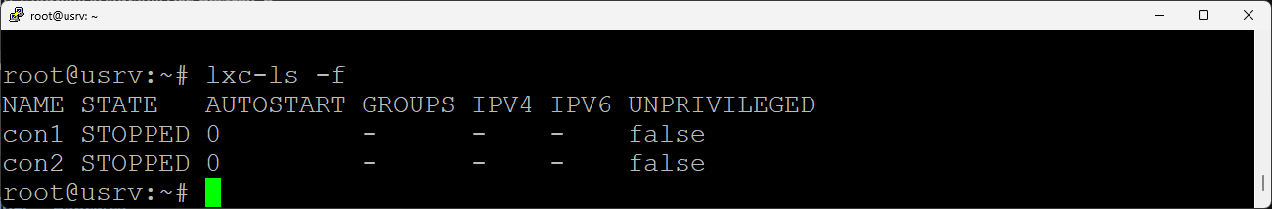

Посмотрим файл конфигурации контейнера con1

vi /var/lib/lxc/con1/config

Сделаем ограничение по памяти, добавим автозапуск, добавим логирование

добавим строки

lxc.cgroup2.memory.max = 512M

lxc.start.auto = 1

lxc.log.file = /homework02/con1.log

lxc.log.level = 1

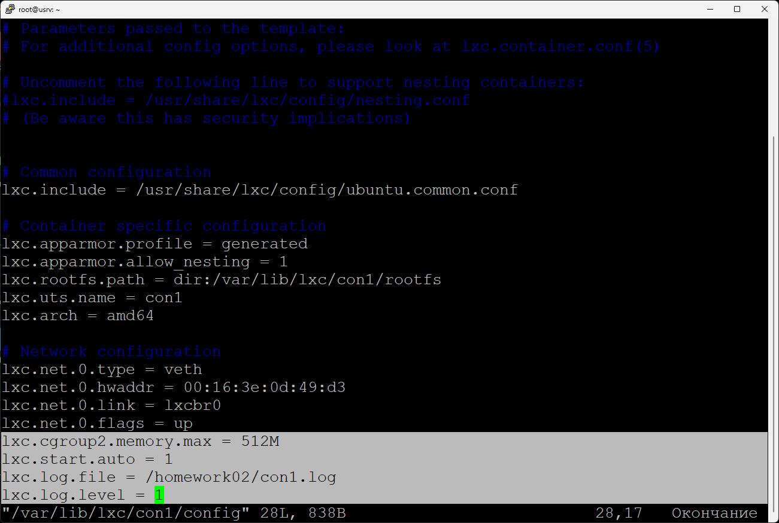

Посмотрим файл конфигурации контейнера con2

vi /var/lib/lxc/con2/config

Сделаем ограничение по памяти, добавим автозапуск

добавим строки

lxc.cgroup2.memory.max = 512M

lxc.start.auto = 1

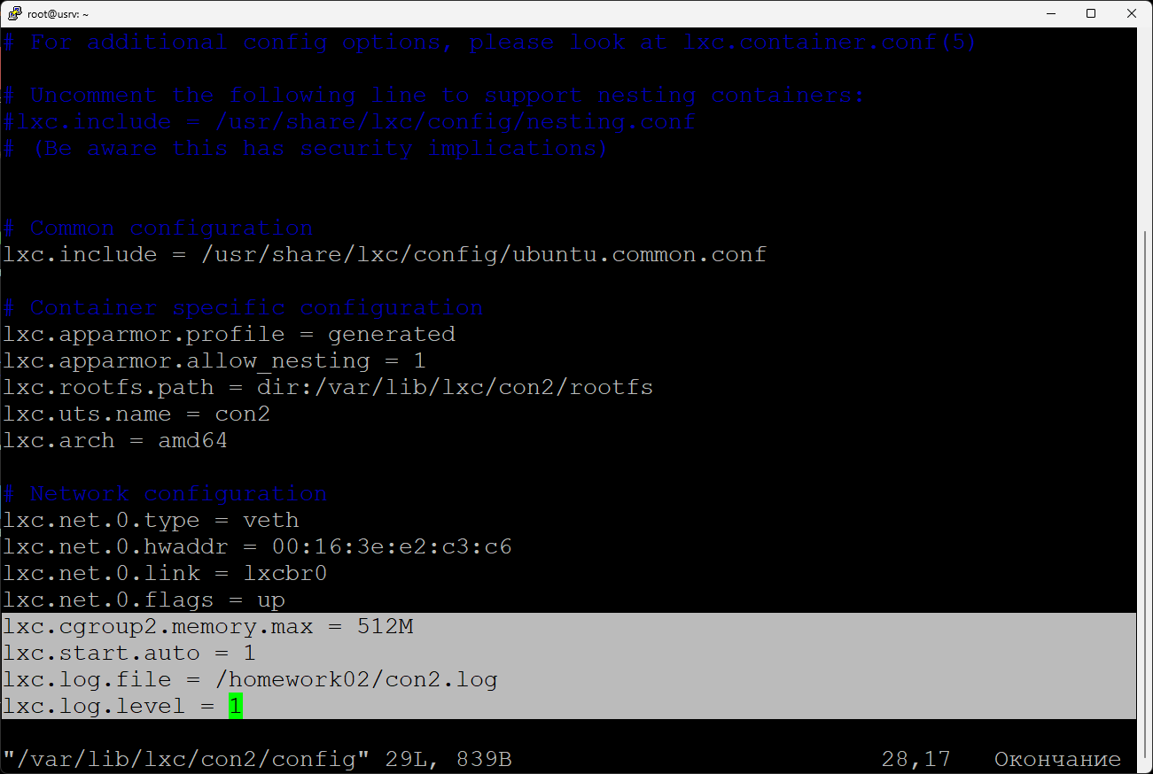

В хостовой системе проверим значения памяти

free -m

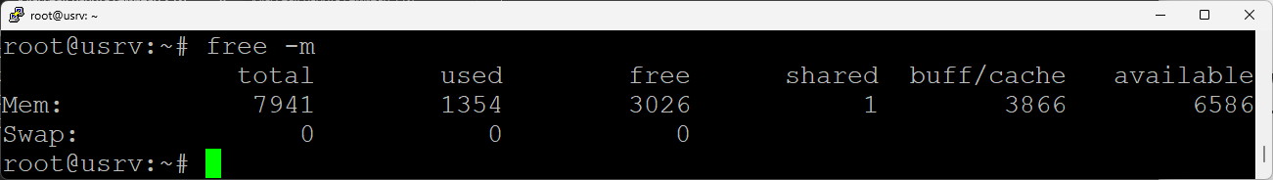

Запустим наши контейнеры con1 и con2

lxc-start con1

lxc-start con2

Войдём внутрь контейнера

lxc-attach con1

Проверим значения памяти внутри контейнера

выделеное значение должно совпасть с тем, что мы записали в конф файл, т.е 512М

НО У МЕНЯ НЕ ПОЛУЧАЕТСЯ ЭТО СДЕЛАТЬ!

free -m

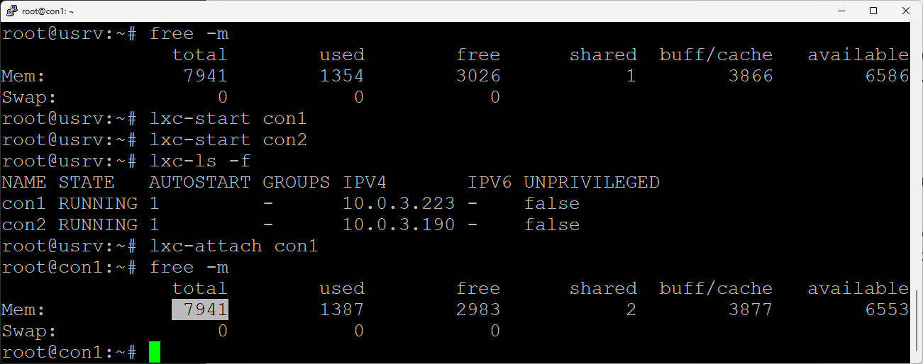

Перезапускаем систему, после перезапуска контейнеры запущены автоматически

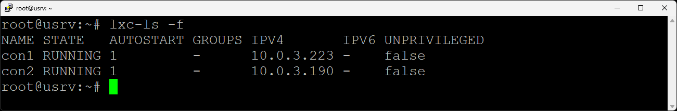

Логирование.

Работает кода добавлены опции в config файлы контейнера после reboot системы

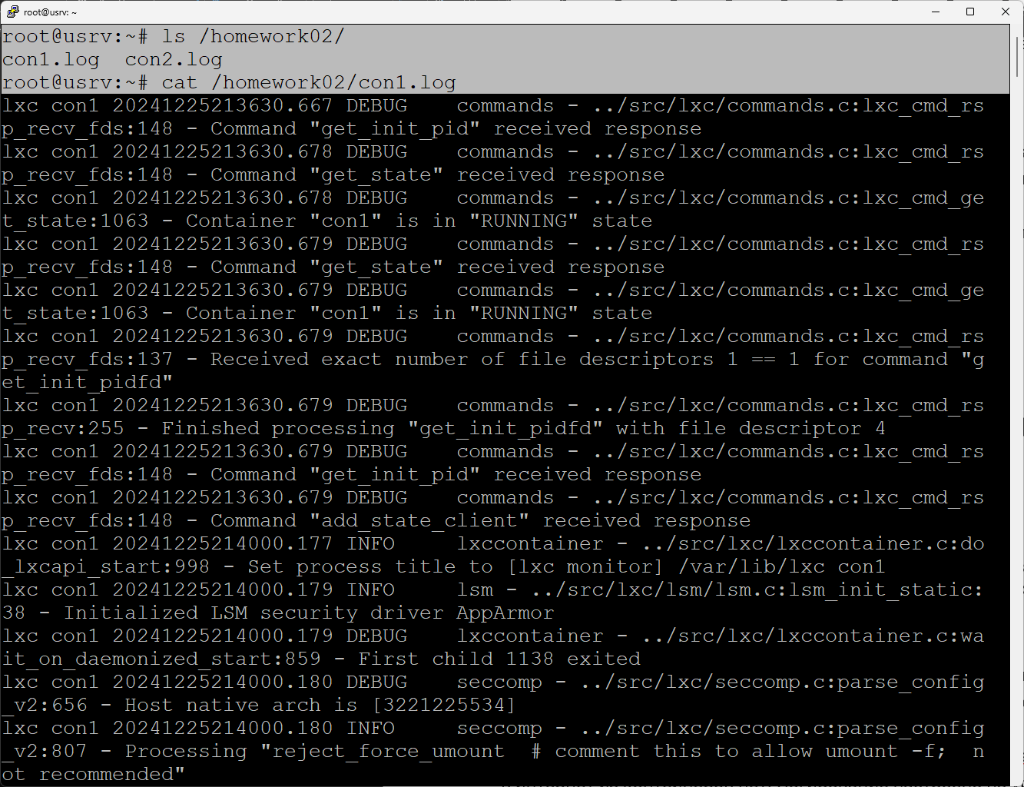

1. **Задание 2. Автоматическая маршрутизация**

Контейнер con1 – ip: 10.0.12.0/24

Контейнер con2 – ip: 10.0.13.0/24

Содержимое конфигурационного файла netplan контейнера con1:

vi /var/lib/lxc/con1/rootfs/etc/netplan/10-lxc.yaml

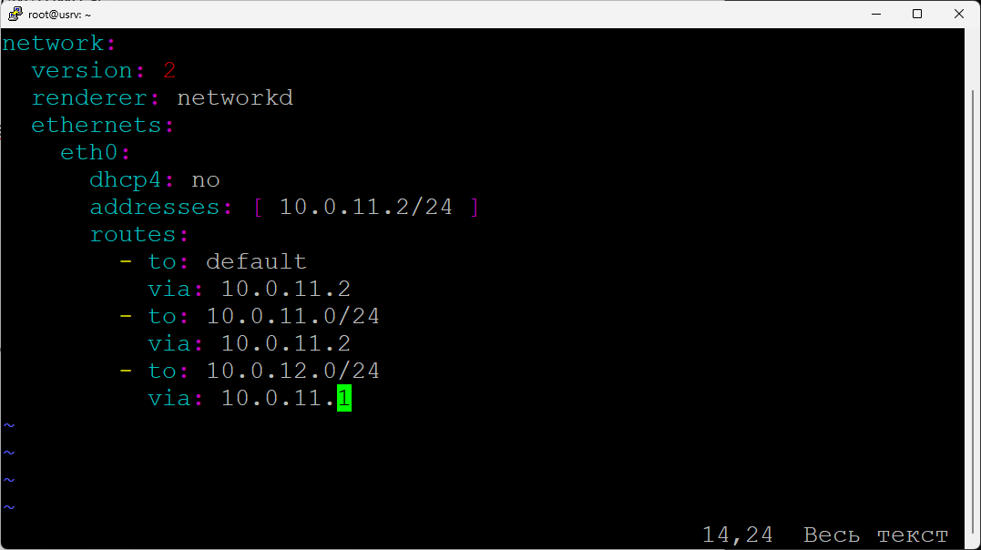

Содержимое конфигурационного файла netplan контейнера con2:

vi /var/lib/lxc/con2/rootfs/etc/netplan/10-lxc.yaml

ПОКА НЕ ПОНЯЛ, КАК НАСТРАИВАЕТСЯ

Содержимое конфигурационного файла netplan хост – системы

vi /etc/netplan/00-installer-config.yaml

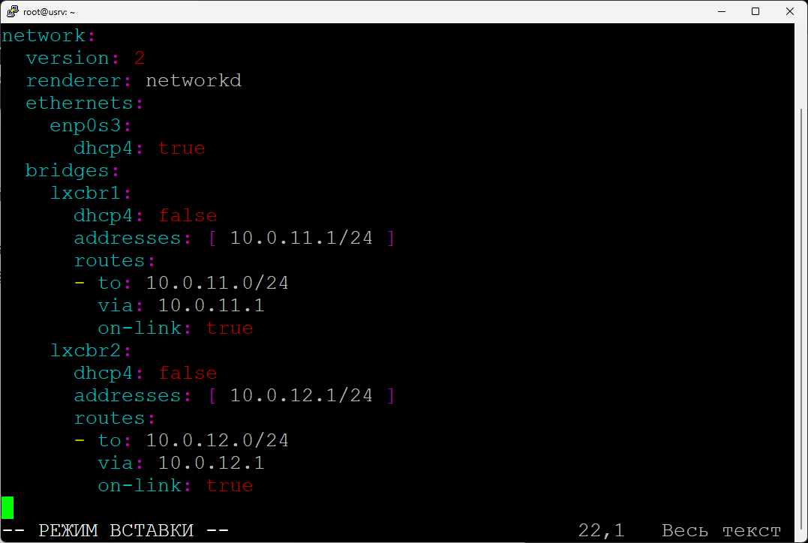

НЕ ПОНЯЛ ГДЕ 10.0.13.0!